Universidad Don Bosco



Docente:

Julio Armando García Sánchez

Asignatura:

Desarrollo de Software para Móviles

Estudiante:

Dania Gorety Tejada Campos (TC232020)

Guía 4

Ejemplo 1

Modificamos cada uno de los códigos dados en las guias

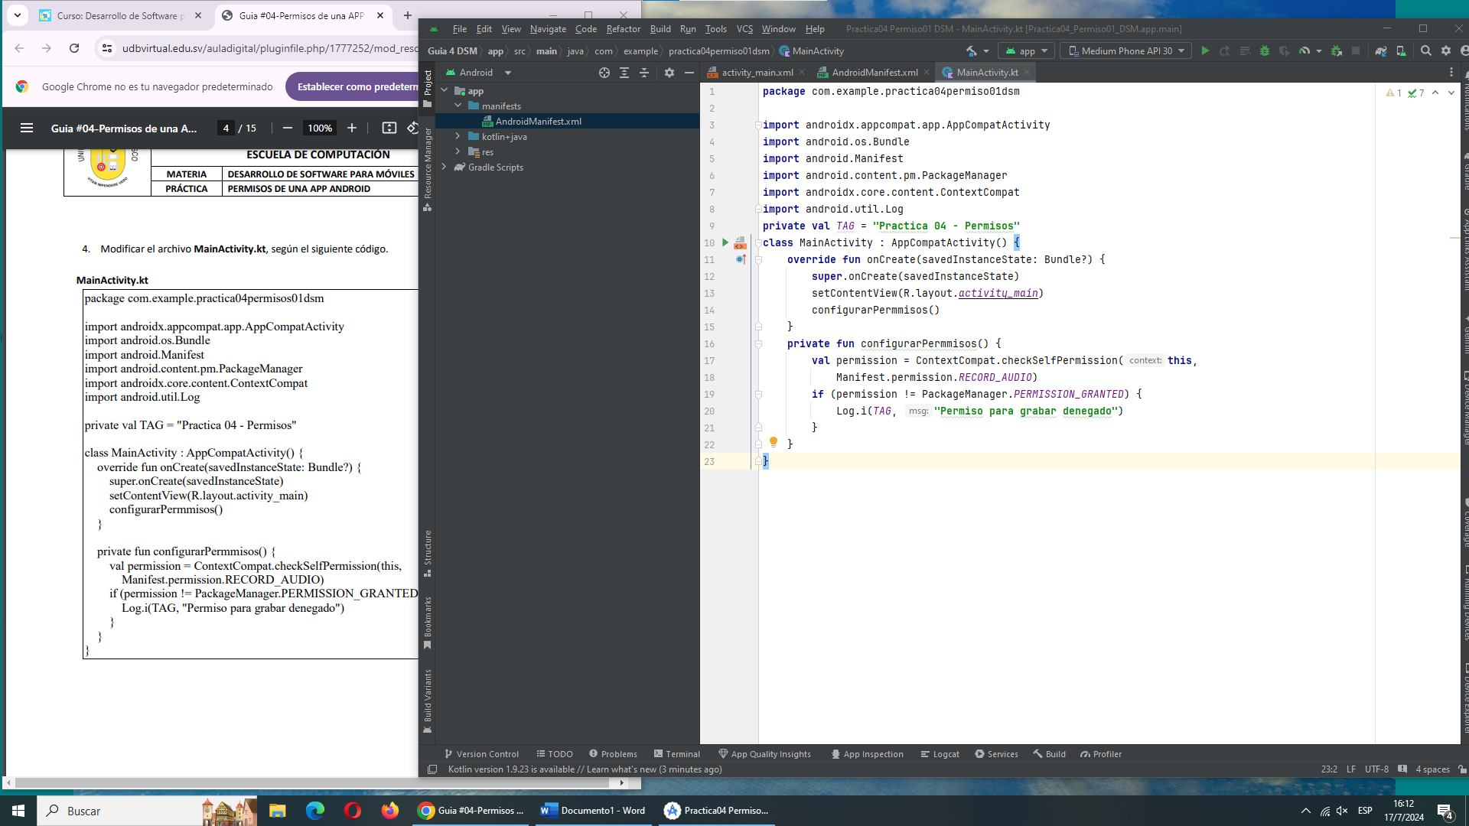

Ejemplo 2

Volvemos a suscribir cada uno de los códigos brindados en la guía

Funcionalidad

